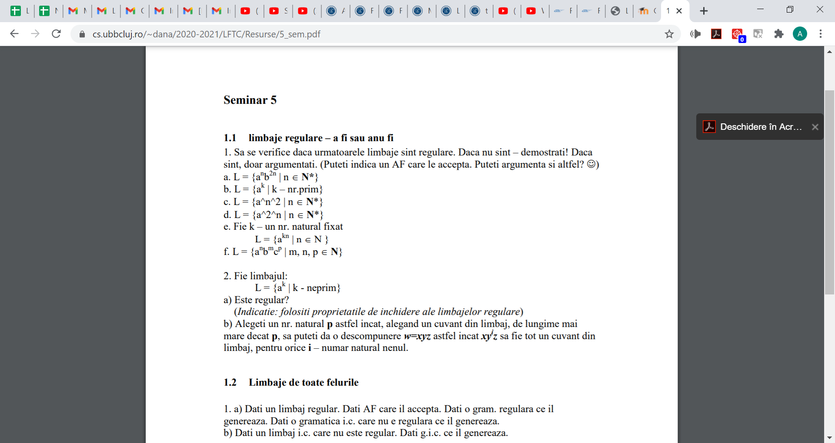

a) 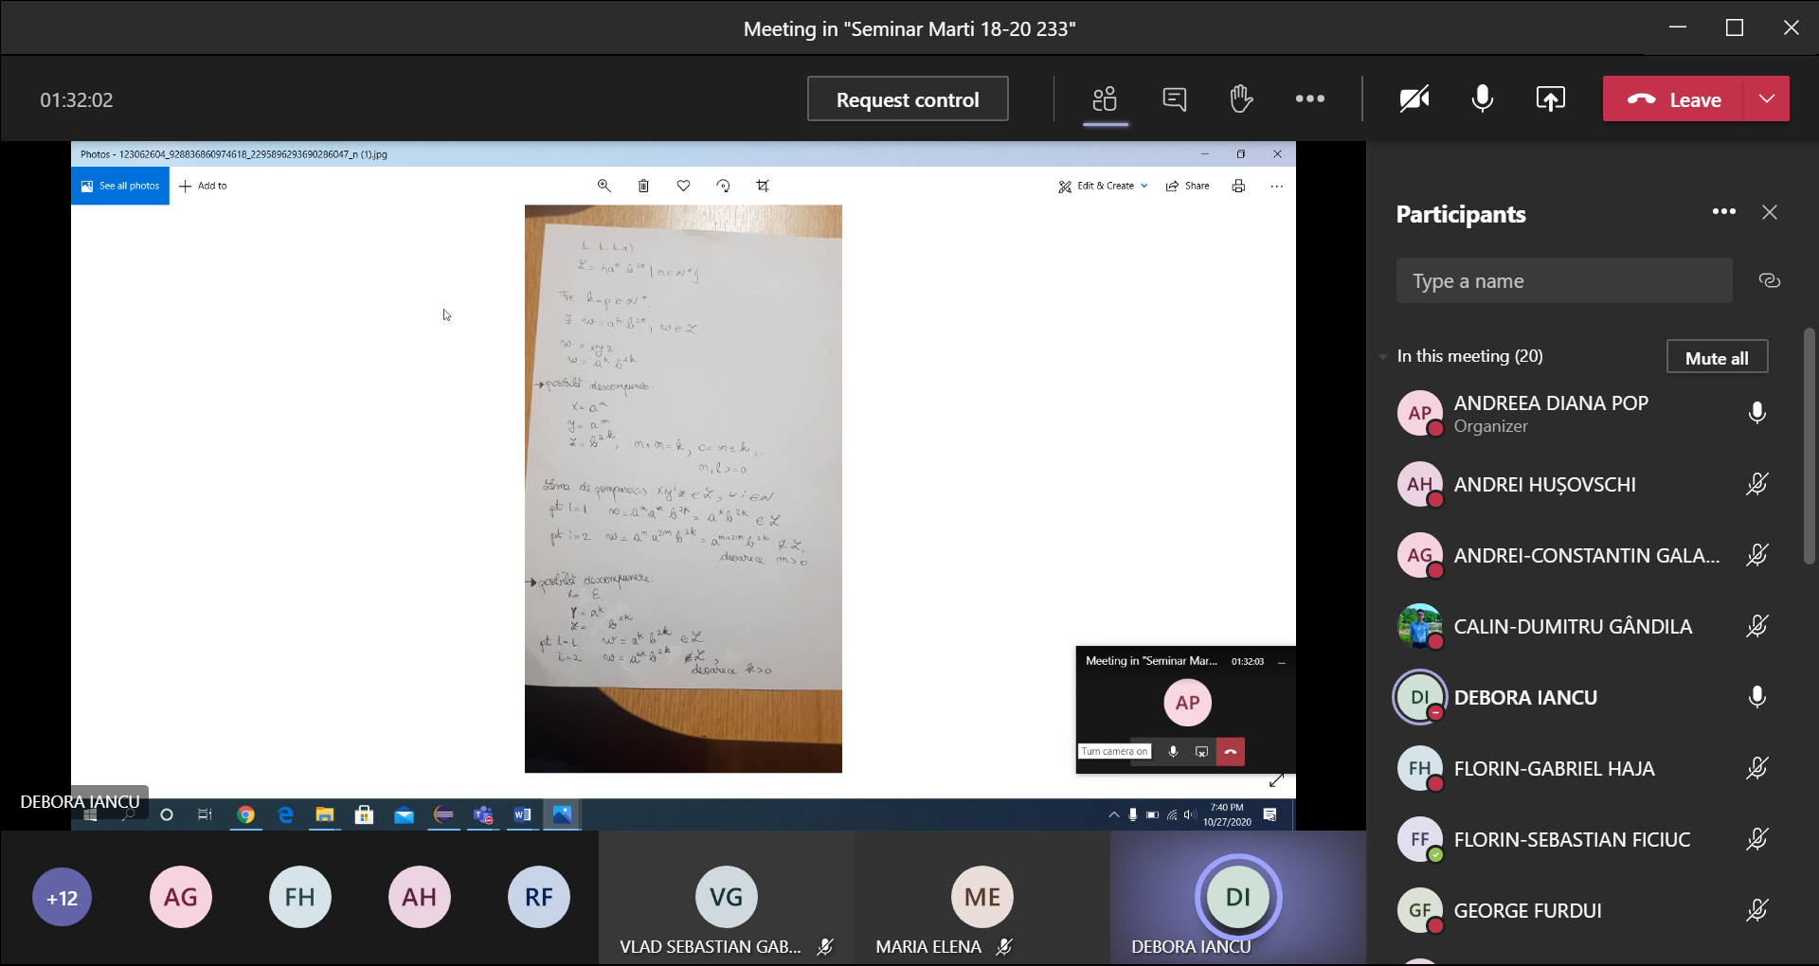, |w|=3k>=k=p

w=aaaaaaaaaaaaaaabbbbbbbbbbbbbbbbbbbbbbbbbbbbbbbbbbbb

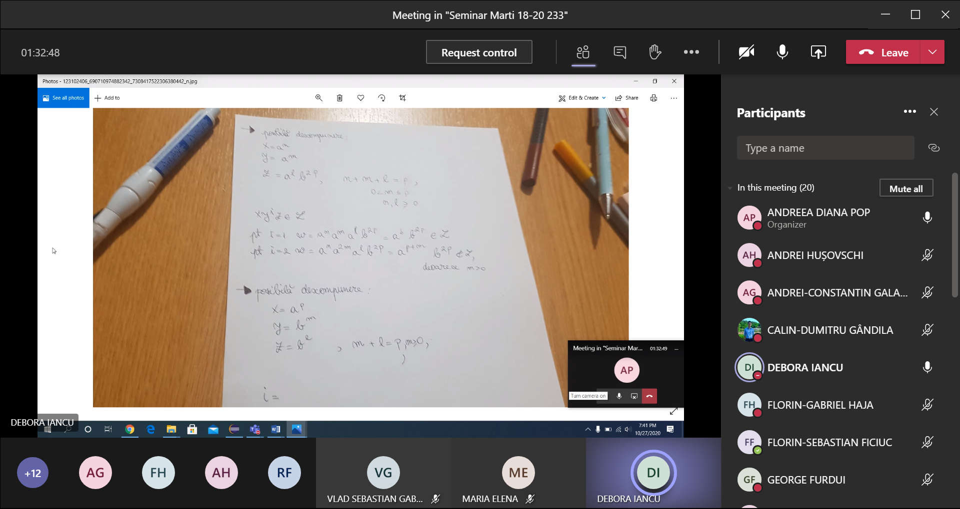

xyiz=

w=aaaaaaaaaaaaaaabbbbbbbbbbbbbbbbbbbbbbbbbbbbbbbbbbbb

* posibilă descompunere

x=apbn y=bm z=bl , n+m+l=2p, 0<m<=p, n,l>=0

pt. i=2 xyiz= apbn (bm)2 bl =apbn+2m+l= apb2p+mÏL deoarece m>0

w=aaaaaaaaaaaaaaabbbbbbbbbbbbbbbbbbbbbbbbbbbbbbbbbbbb

* posibilă descompunere

x=an y=ambl z=bj , n+m =p, l+j=2p 0<m, 0<l, m+l<=p, n,j>=0

pt. i=2 xyiz= an (ambl)2 bj = an ambl ambl bj =apbl amb2p ÏL deoarece m,l>0

deci nu are loc lema de pompare, deci limbajul nu este regular.

b) Dacă A®B atunci ØB®ØA. Deci, pt. a dem. Că L nu e limbaj regular, cum dacă L e limbaj regular are loc lema de pompare, atunci vom dem. Că lema de pompare nu are loc, deci nici L nu e regular.

(Deci negăm lema de pompare pas cu pas)

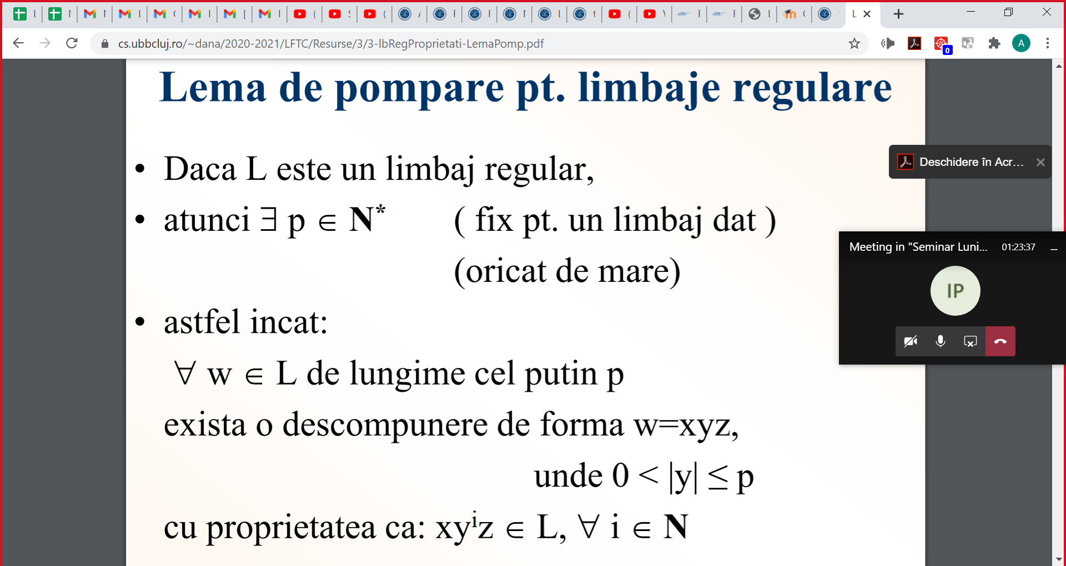

Fie (") p Î**N\***, oricât de mare.

Există un w=ak, k –prim, k>=p, w ÎL.

Căutăm o descompunere a lui w a.î. să se respecte condiția din Lema de pompare (și vom dem. că nu găsim nici una, deci Lema de pompare nu are loc).

w=xyz, x=an, y=am, z=al, n+m+l=k, 0<m<=p; n,l>=0 (" descompunere posibilă)

Fie i=k+1. xyiz= anaimal=an+im+l=ak+(i-1)m=ak+km=ak(m+1)ÏL deoarece k nr. prim, m>0, deci m+1>=2, deci nr. k(m+1) are divizori proprii, deci nu e prim.

S-a dem. așadar că lema de pompare nu are loc, deci Limbajul nu e regular.

c) 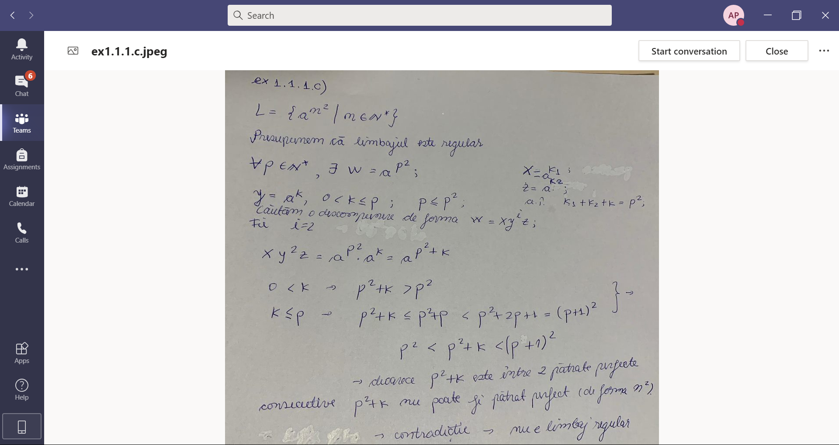

d) 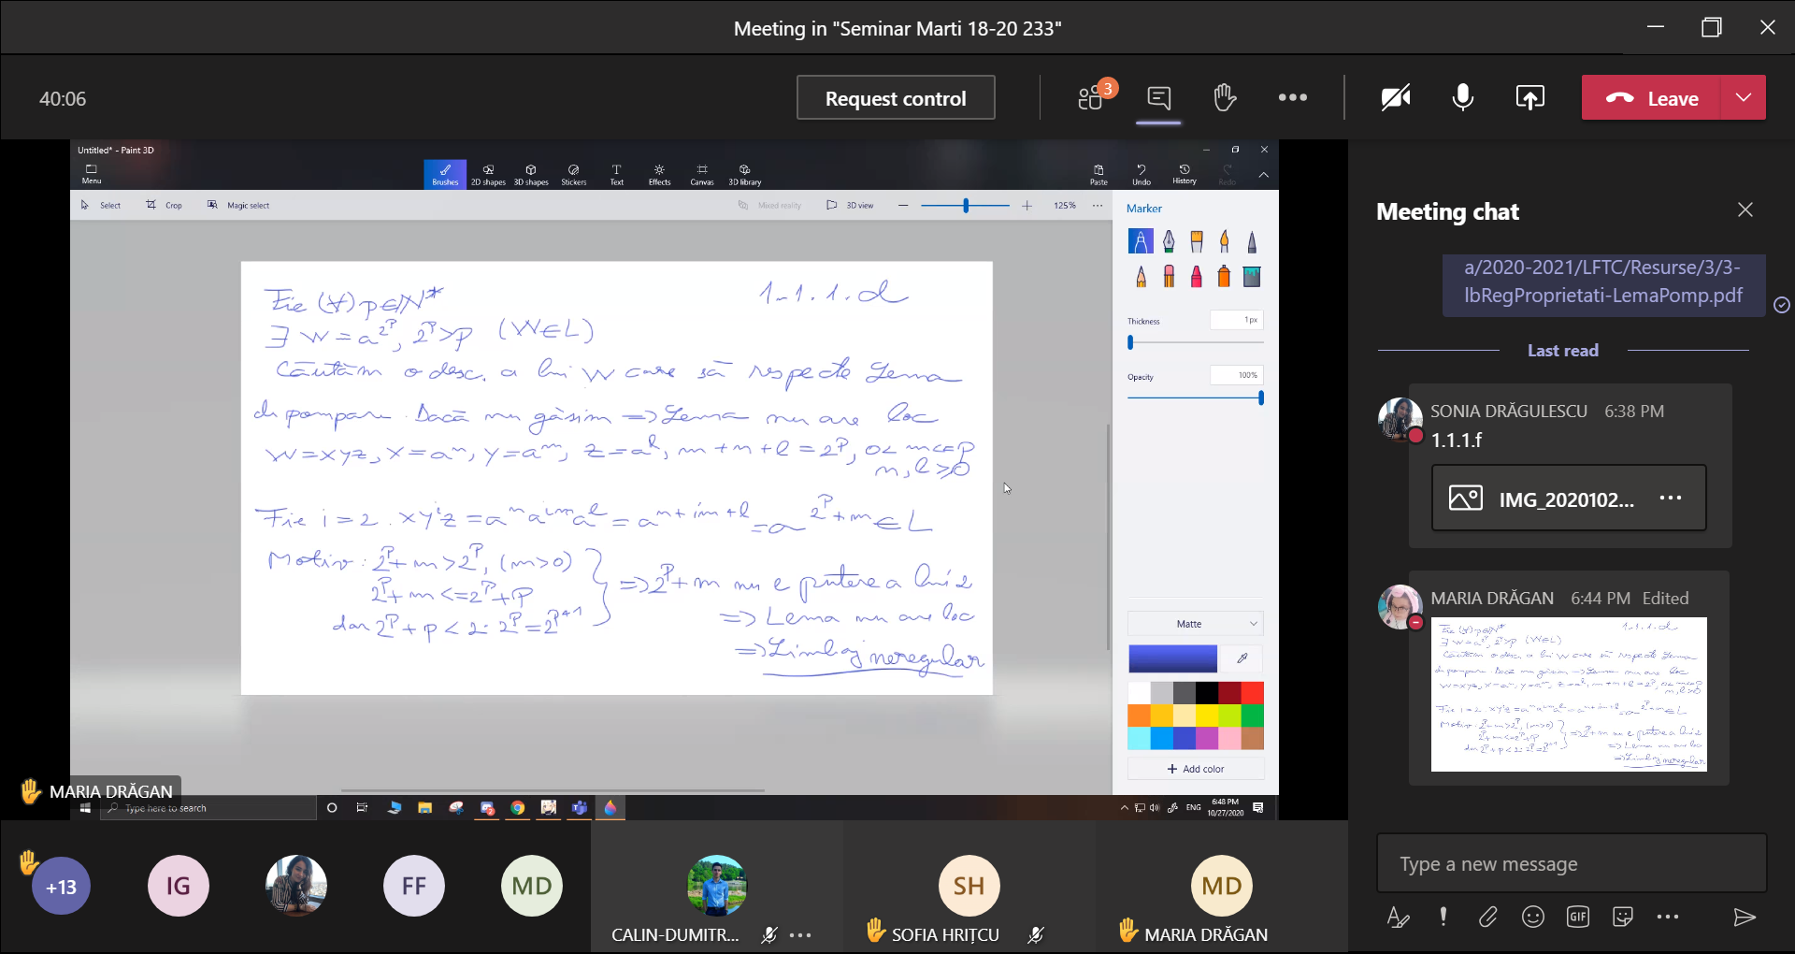

e) 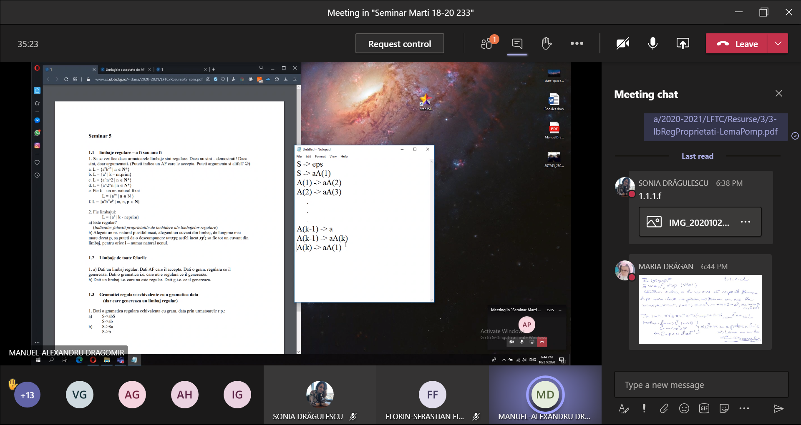limbajul este regular

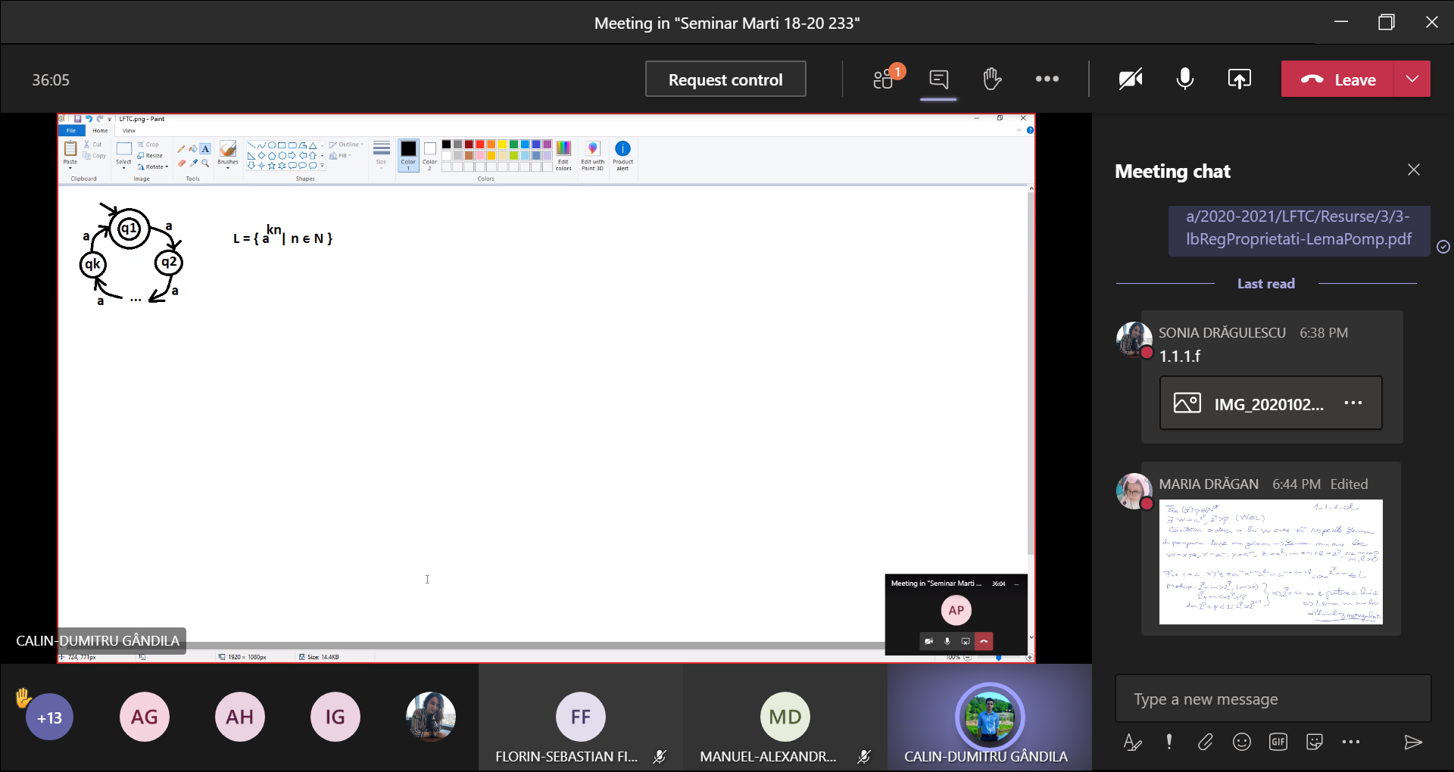

f) 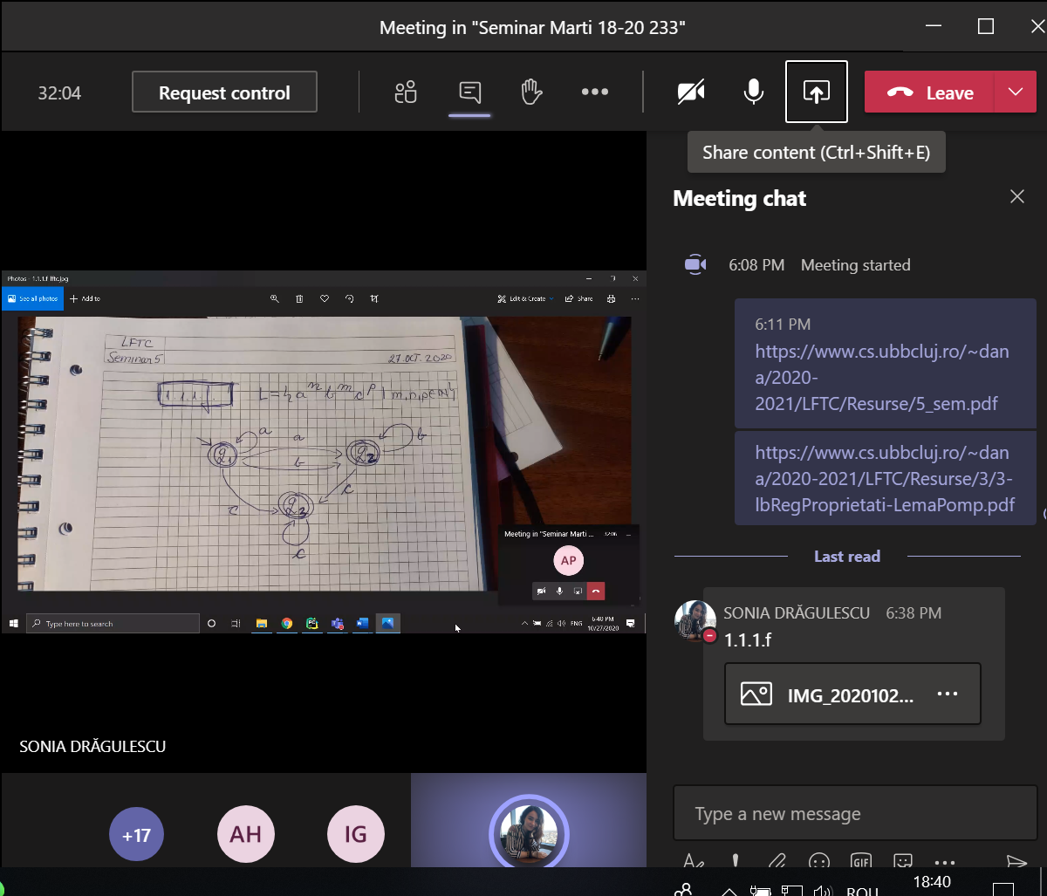 deci limbajul este regular



a) 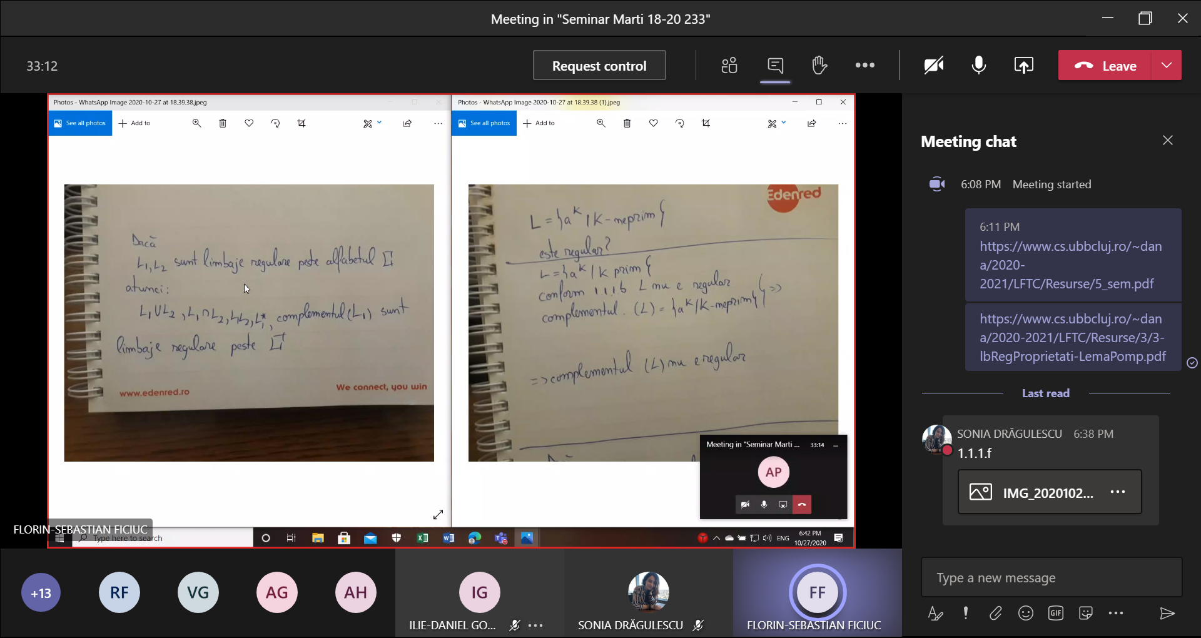, deci L nu e regular

b) 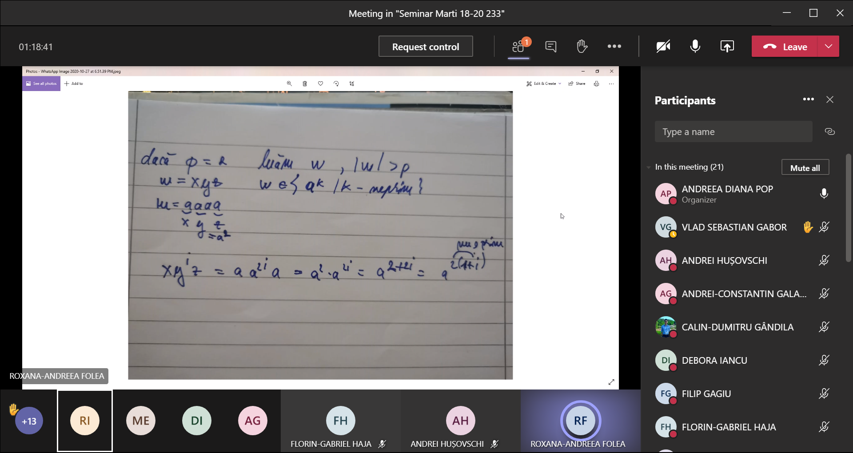, deci xyiz ÎL

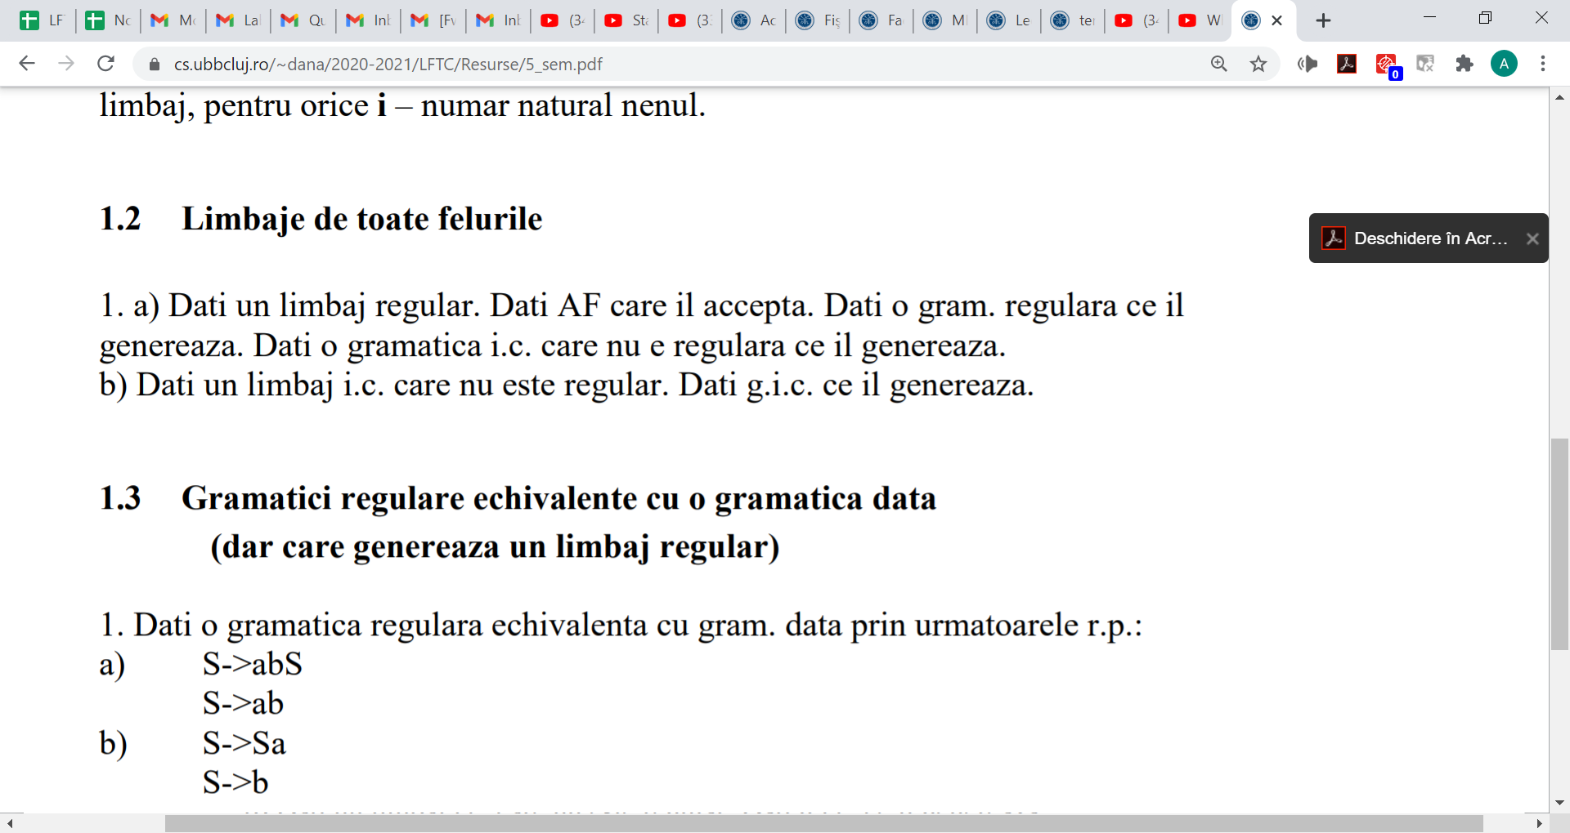

a) 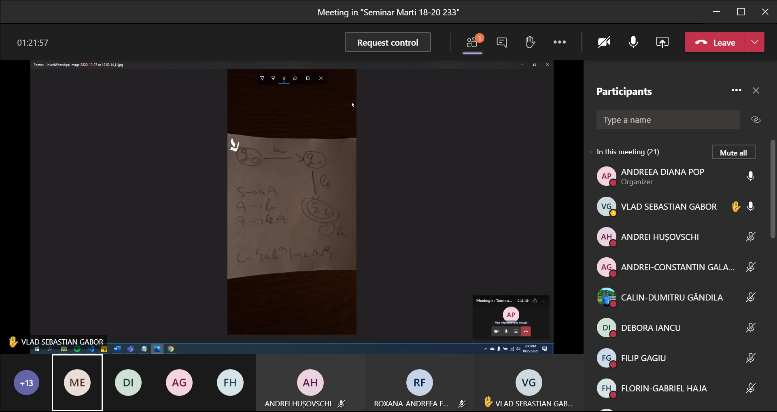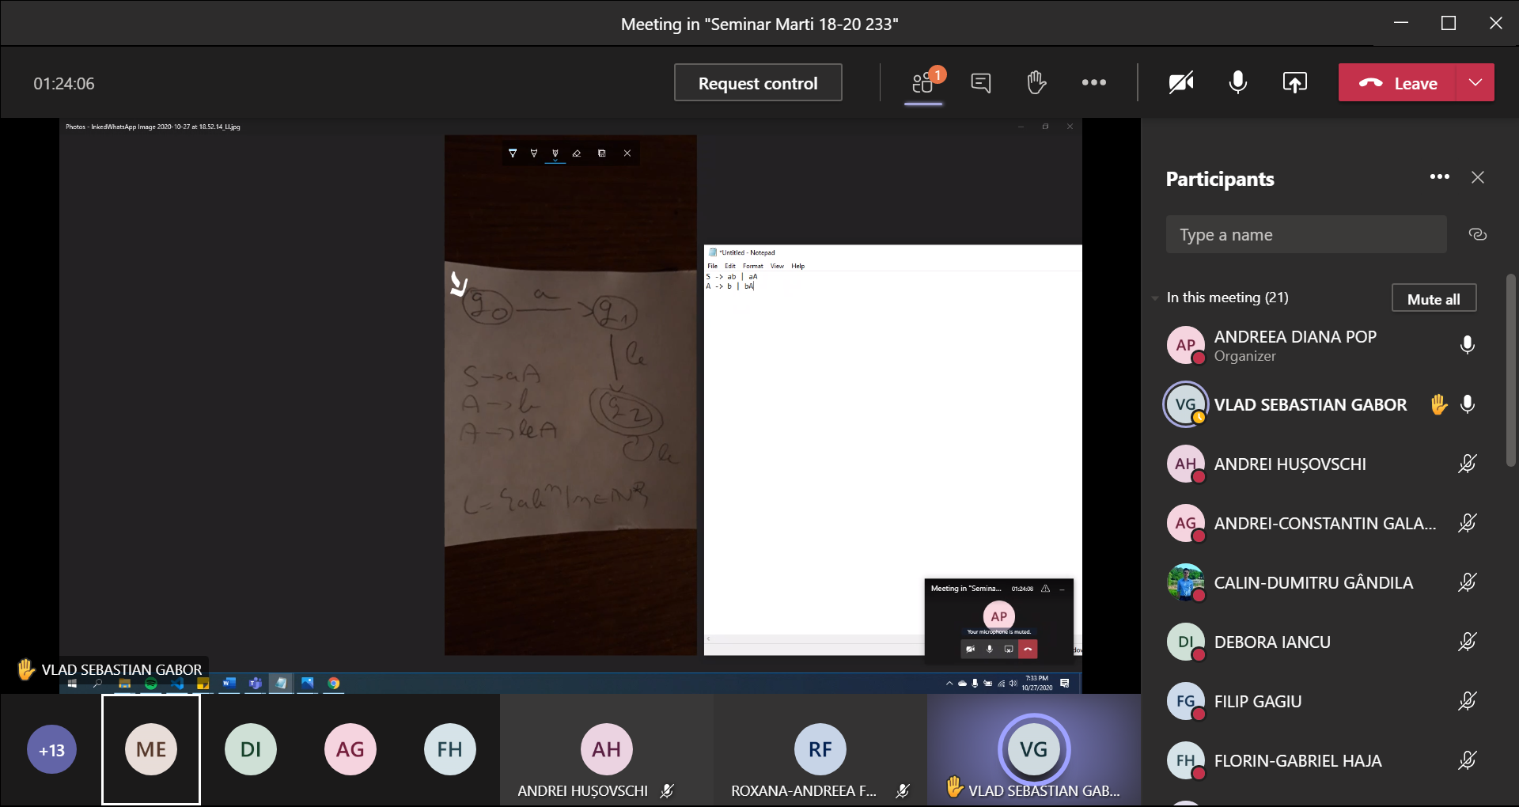nu e regulară

b) 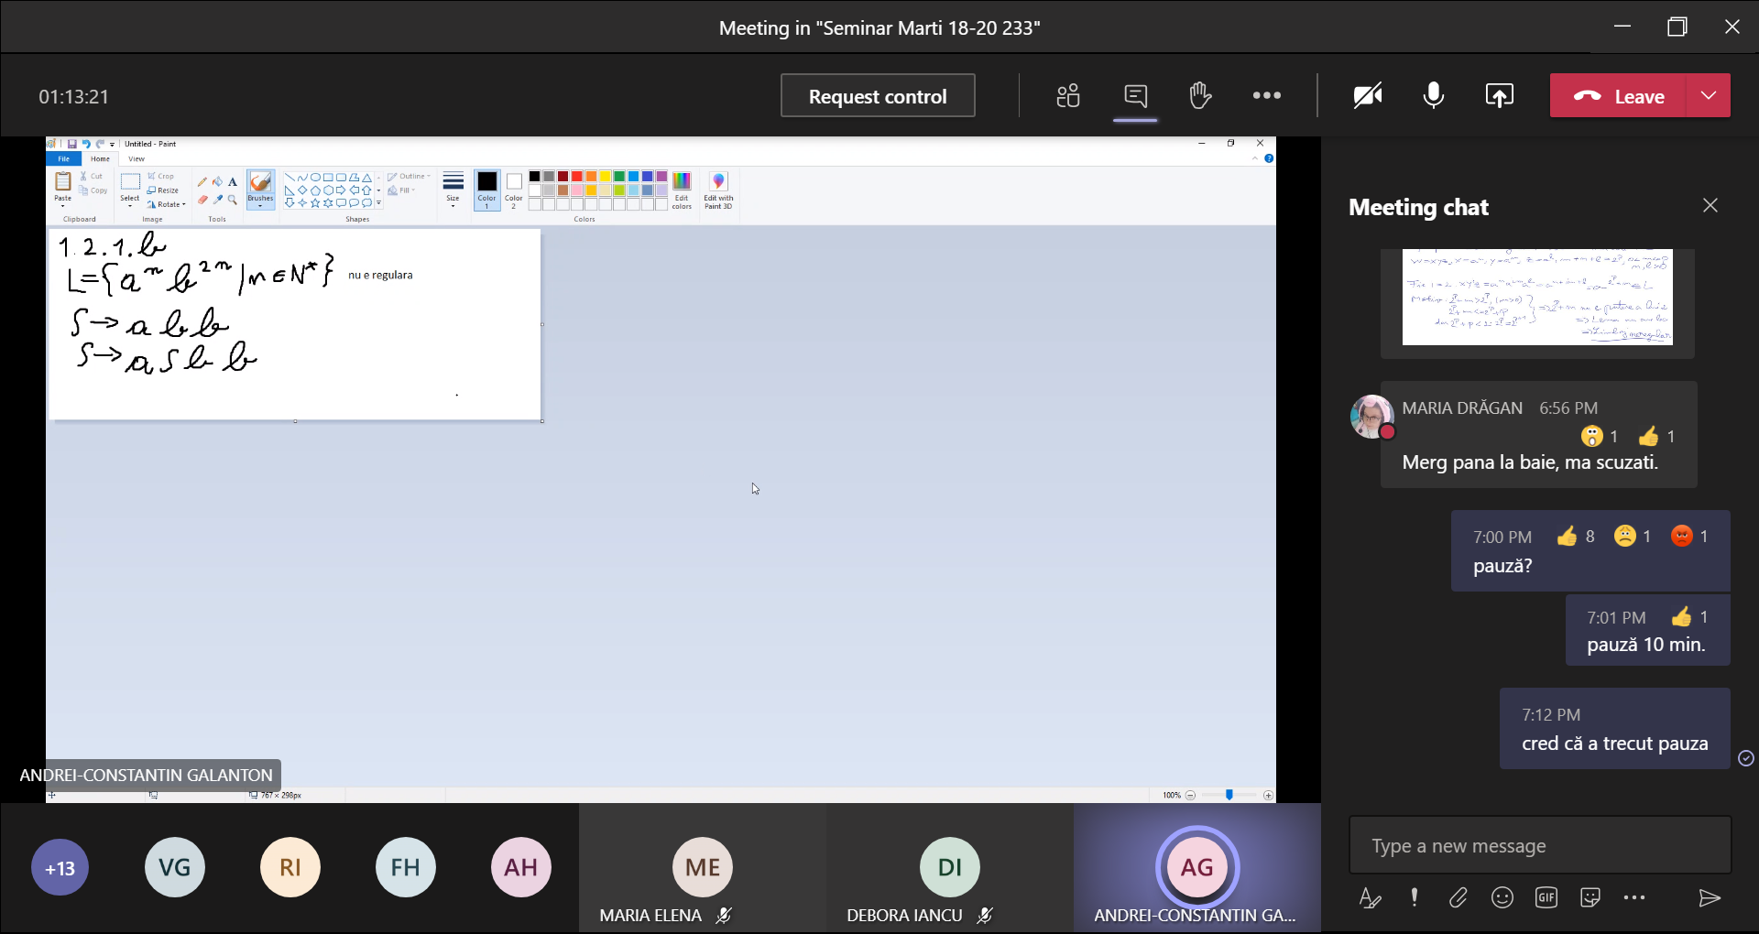



a) 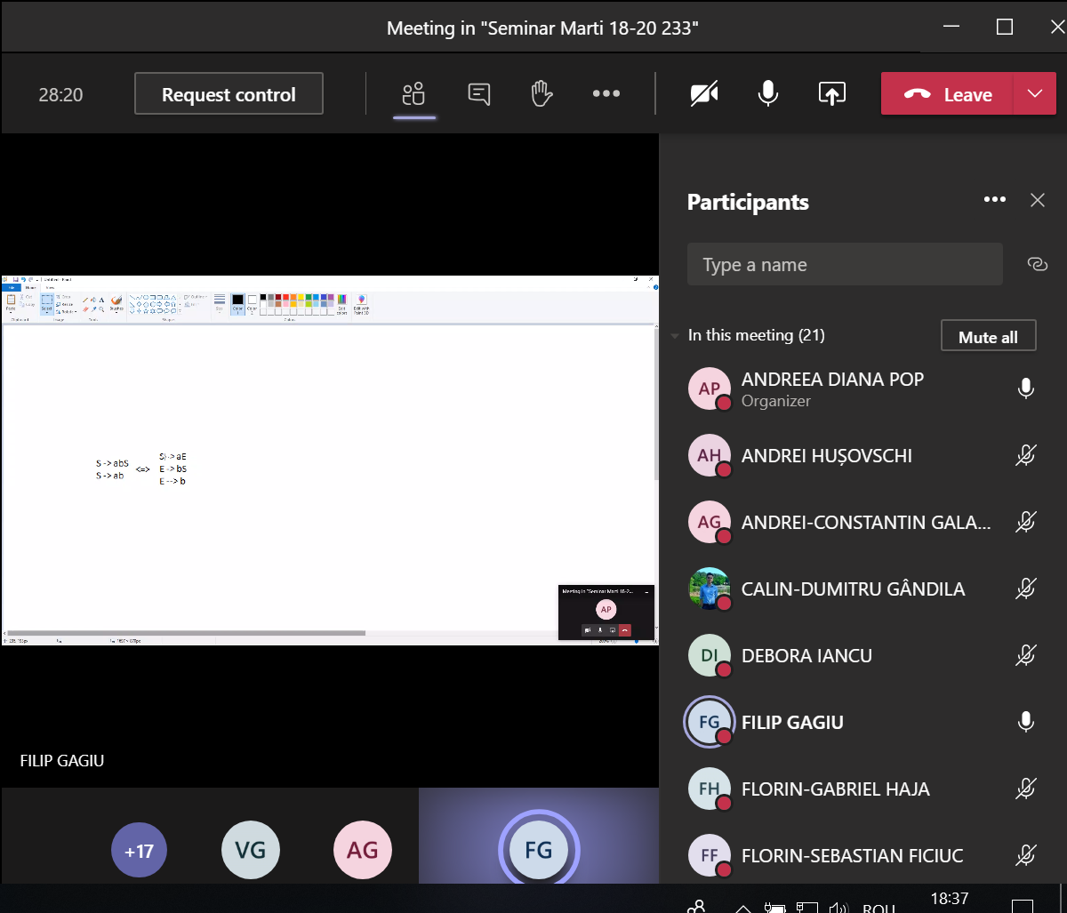

b) 